OCPIZZA

SOLUTION TECHNIQUE D’UN SYSTÈME DE GESTION DE PIZZERIA

Dossier de conception technique

Version 1
Auteur
Sif KESSI
Analyste-Programmeur

Table des matières
1 -Versions 3
2 -Introduction 4
2.1 -Objet du document 4
2.2 -Références 4
3 -Architecture Technique 5
3.1 -Composants généraux 5
3.1.1 -Package A 5
3.1.1.1 -Composant X 5
3.1.1.2 -Composant Y 5
3.1.2 -Package B 5
3.1.2.1 -Composant Z 5
3.2 -Application Web 5
3.2.1 -Composants X 5
3.2.2 -Composants Y et Z 5
3.3 -Application XXX... 5
4 -Architecture de Déploiement 6
4.1 -Serveur de Base de données 6
4.2 -Serveur XXX 6
5 -Architecture logicielle 7
5.1 -Principes généraux 7
5.1.1 -Les couches 7
5.1.2 -Les modules 7
5.1.3 -Structure des sources 7
5.2 -Application Web 8
5.3 -Application Xxx 8
6 -Points particuliers 9
6.1 -Gestion des logs 9
6.2 -Fichiers de configuration 9
6.2.1 -Application web 9
6.2.1.1 -Datasources 9
6.2.1.2 -Fichier xxx.yyy 9
6.2.2 -Application Xxx 9
6.3 -Ressources 9
6.4 -Environnement de développement 9
6.5 -Procédure de packaging / livraison 9
6.6 -XXX 9
7 -Glossaire 10

Versions

Auteur | Date | Description | Version
Sif KESSI | 15/05/21 | Création du document | 1

Introduction

Objet du document
Le présent document constitue le dossier de conception technique de l'application OCPizzaManager.
L’objectif du document est de présenter la solution technique en plusieurs points.
Les éléments du présent dossier découlent :
- de la demande du client
- du développement de l’application

Références
Pour de plus amples informations, se référer également aux éléments suivants:
- P8_OCPizza_01_dossier_d_exploitation : Dossier d'exploitation de l'application
- P8_OCPizza_02_dossier_de_conception_fonctionnelle : Dossier de conception fonctionnelle de l'application

Architecture Technique

Application Web
L'application web a été développée en langage JavaEE avec l'IDE IntelliJ à l'aide du Framework Spring MVC.
Diagramme UML de Composants
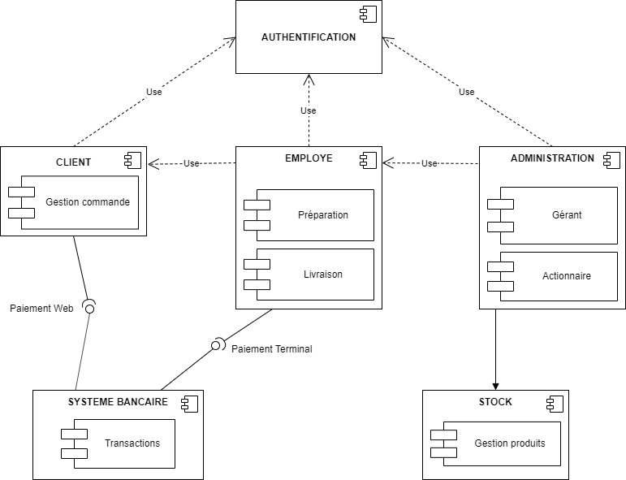

En adéquation avec les besoins client et à l'aide du diagramme de composant, nous avons décidé de découper le système en 6 composants principaux, qui contiennent eux-mêmes des sous composants qui vont interagir entre eux et mettre en évidence leur dépendance.

Les composants Client, Employé et Administration sont dépendants du
composant Authentification pour accéder au système.

Le composant Employé reçoit les commandes du composant Client, il envoie
ensuite les informations nécessaires au composant Administration afin de
pouvoir mettre à jour le composant Stock.

Le composant Système bancaire fournit les interfaces de paiement requises par
les composants Client et Employé

Système de Gestion de Base de Donnée
Le système de base de donnée utilisé sera PostGreSql. Le modèle physique de données présenté ci-dessous se base sur le diagramme de classe présent dans le dossier de conception fonctionnelle.

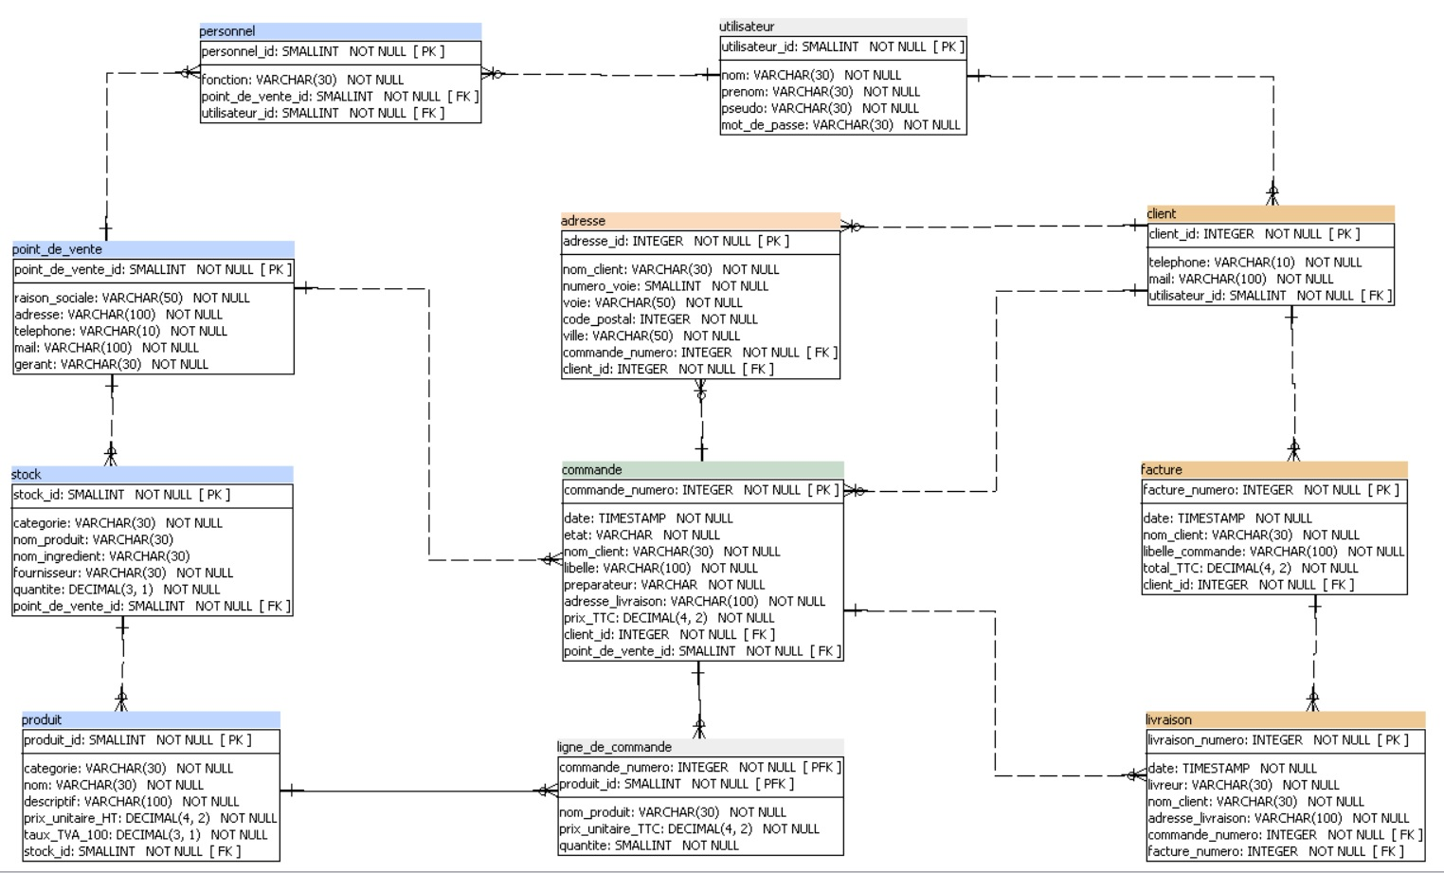

Architecture de Déploiement
Diagramme UML de déploiement

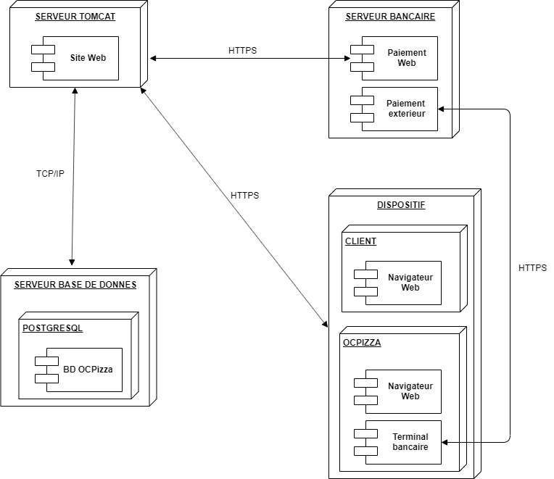
Nous avons décidé de créer 4 nœuds sur lesquelles déployer le futur système
de gestion de pizzerias :

- un serveur TOMCAT qui est chargé d’héberger le futur site web OCPizza.fr
- un serveur POSTGRESQL pour la base de données OCPizza
- un serveur bancaire pour effectuer les transactions de paiement
- un dispositif de déploiement comprenant un navigateur web pour les clients
ainsi que le personnel OCPizza, sans oublier d'ajouter un terminal bancaire au
livreur pour le paiement à la livraison.

Les différents nœuds communiquent ensemble par liaison HTTPS (liaison web
sécurisée pour les utilisateurs), seul la liaison entre le serveur TOMCAT et la
base de données POSTGRESQL est de type TCP/IP (échange de données entre
machines).

On prévoit également un déploiement multi supports (PC, tablettes, smartphones).

Serveur de Base de données
Le Système de Gestion de Base de Données (SGBD) sera PostgreSQL. Il est recommandé pour travailler avec les applications web. Pour quelles raisons ? Voici les avantages (par rapport à MySQL considérant que ces derniers sont les meilleurs SGBD pour les applications web) qu’offre PostGres:
- Plus fiable et l’intégrité des données y est plus performantes.
- Tout ce qui est lié aux requêtes est meilleur avec PSQL. PSQL dispose d’un planificateur de requêtes sophistiqué et d’un optimisateur de requête.
- La documentation de PSQL est plus dense et plus complète et de façon générale le support est meilleur.
- Argument non technique : PSQL ne dépend pas d’un contributeur principal privé comme c’est le cas pour MySQL avec Oracle.
- Peut gérer de nombreux utilisateurs et données. Il suffit de bien configurer PSQL.

Déploiement sur Heroku
Nous allons déployer l’application sur Heroku, une PaaS (Plateforme en tant que service) qui nous permettra d’économiser des ressources en personnel qualifié et en infrastructures. Cette solution semble adaptée au projet et permettra de faciliter le déploiement et la gestion de l'application.

Architecture logicielle

Principes généraux
Les sources et versions du projet sont gérées par Git, les dépendances et le packaging par Apache Maven.
L’architecture logicielle sera découpée en trois parties:
- Client
- Gestion commande
- Administration
La partie Client sera utilisée du côté des clients (acheteurs).
La partie Gestion commande sera utilisée du côté des pizzaiolos et des livreurs.
La partie Administration sera essentiellement utilisée par les gérants ou actionnaires.

Les couches
L'architecture applicative selectionnée repose sur le principe des 3-tier :
- la présentation des données : correspondant à l'affichage, la restitution sur le poste de travail, le dialogue avec l'utilisateur
- le traitement métier des données : correspondant à la mise en œuvre de l'ensemble des règles de gestion et de la logique applicative
- et enfin l' accès aux données persistantes : correspondant aux données qui sont destinées à être conservées sur la durée, voire de manière définitive

Les modules
Trois modules seront implémentés dans l’application : Client, Gestion Commande et Administration.

Structure des sources
La structuration des répertoires du projet suit la logique suivante : les répertoires sources sont crées de façon à respecter la philosophie Maven (à savoir «convention plutôt que configuration»)
racine
├─ pom.xml
├─ <moduleClient>
│ ├─ pom.xml
│ └─ src
│ ├─ main
│ │ ├─ java
│ │ └─ ressources
│ │ ├─ application.properties
│ │ └─ log4j.xml
│ └─ test
│ ├─ java
│ └─ ressources
├─ <moduleGestionCommande>
│ ├─ pom.xml
│ └─ src
│ ├─ main
│ │ ├─ java
│ │ └─ ressources
│ │ ├─ application.properties
│ │ └─ log4j.xml
│ └─ test
│ ├─ java
│ └─ ressources
├─ <moduleAdministration>
│ ├─ pom.xml
│ └─ src
│ ├─ main
│ │ ├─ java
│ │ └─ ressources
│ │ ├─ application.properties
│ │ └─ log4j.xml
│ └─ test
│ ├─ java
│ └─ ressources
└─ src
└─ lib

Points particuliers

Ressources

Données
Les données (pizzas, ingrédients, base de clients...) seront fournies par OCPizza. Il faudra intégrer ces données dans la base de données.

Éléments graphiques
Tous les éléments graphiques ont été définis par la société OCPizza. Il faudra également les intégrer en respectant les maquettes client :
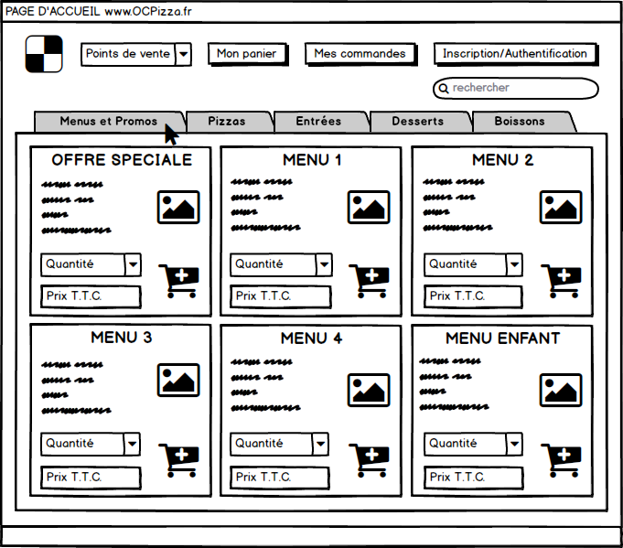
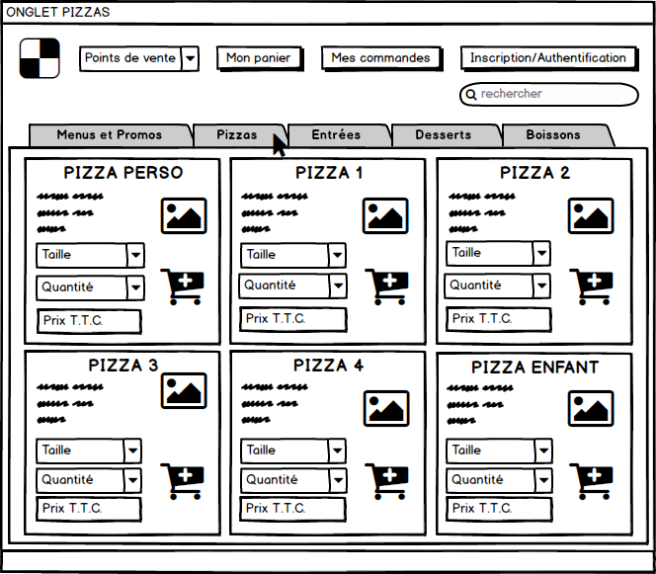
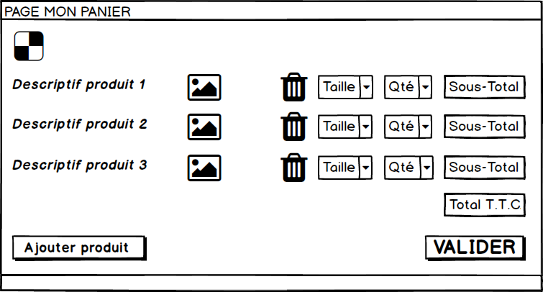
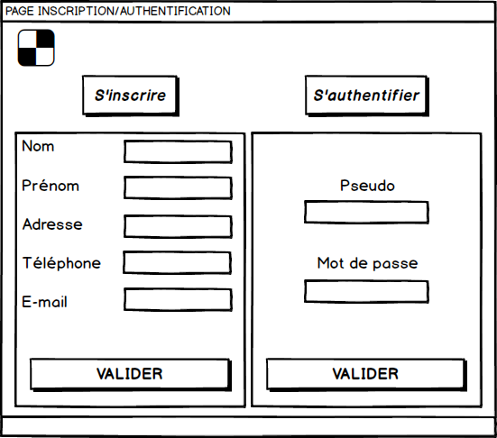
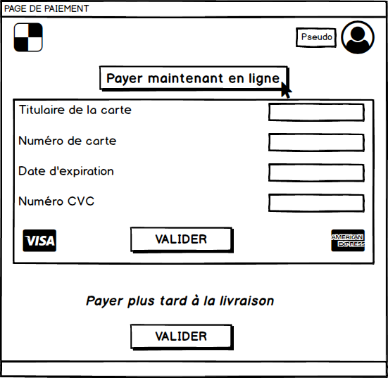

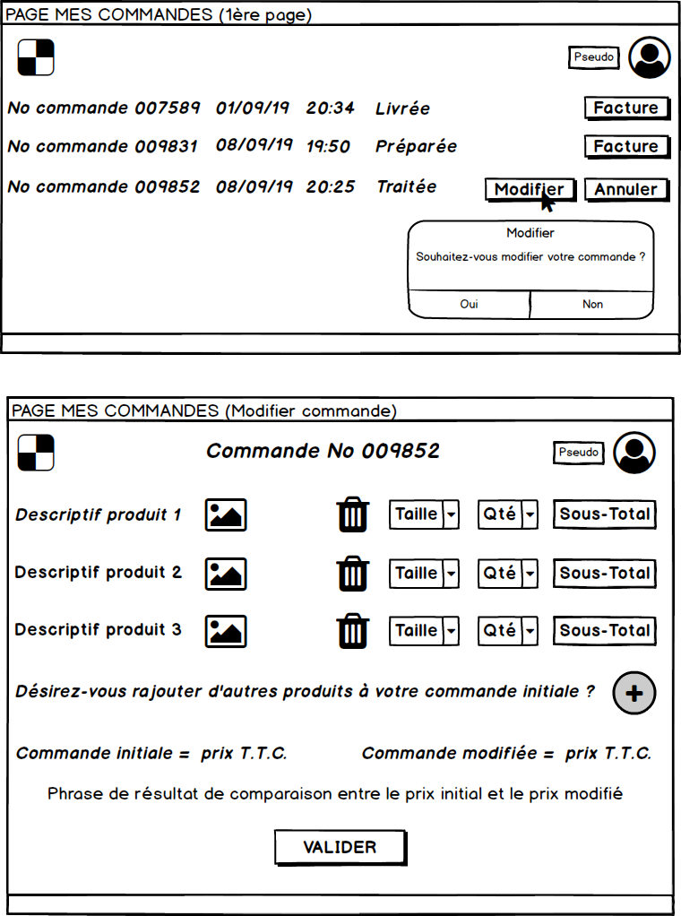

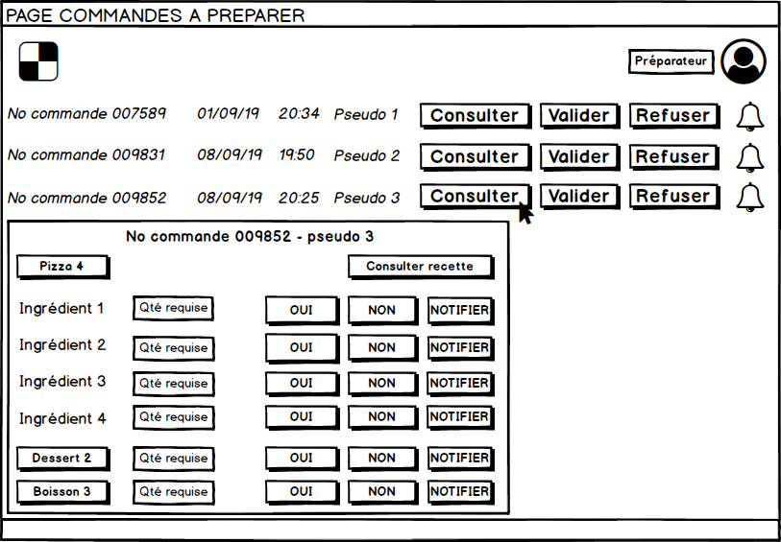
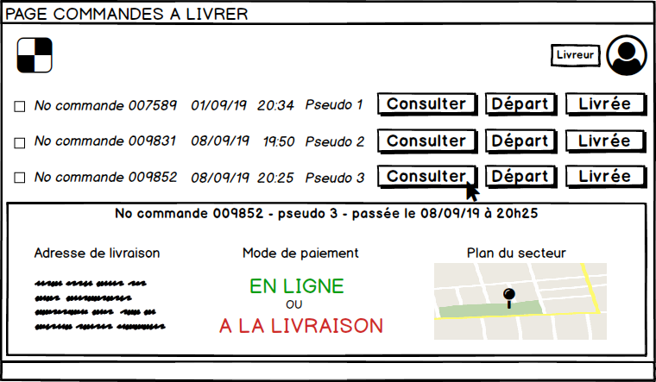
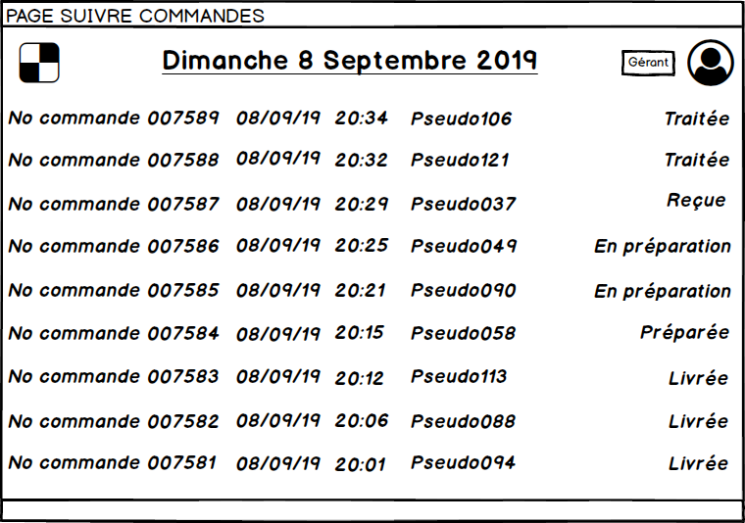
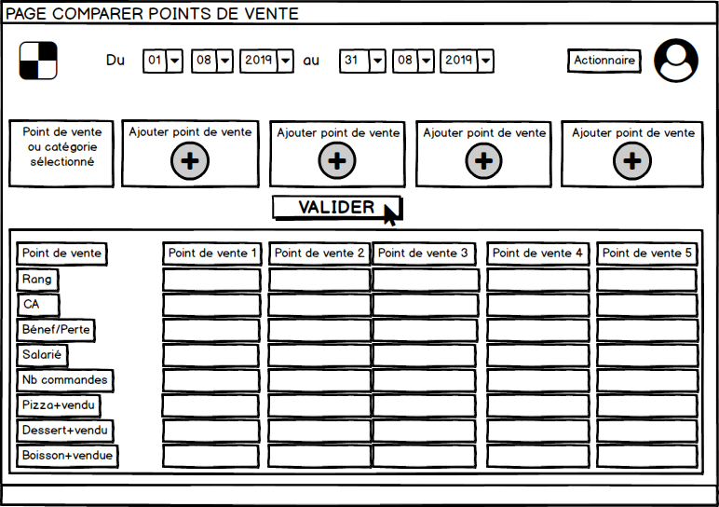

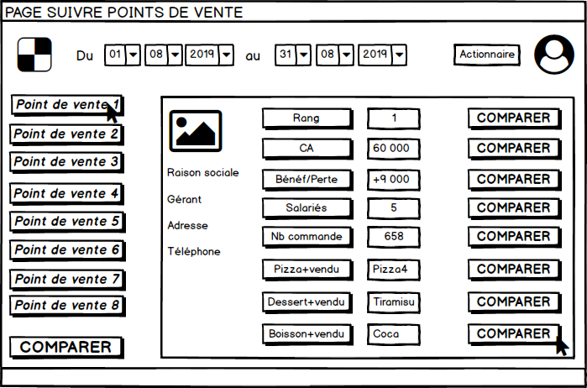
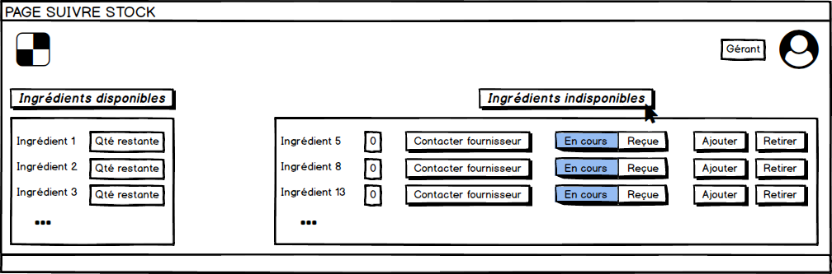

Environnement de développement
L’environnement de développement sera sur une machine pourvue d’un OS permettant le développement de l’application (Windows, Linux…). Il faudra y installer un environnement de développement (IDE type IntelliJ) afin de rendre maintenable l’application. Un outil de versionning est également fortement souhaité si une équipe travaille dessus. Git sera l’outil utilisé en tant qu’outil collaboratif.

Procédure de packaging / livraison
La livraison finale se fera au moment du déploiement de l’application sur Heroku. Avec ceci, on pourra y ajouter la documentation nécessaire pour se servir de l’application. Il faudrait également prévoir une formation pour les pizzaiolos, les livreurs, le gérant ainsi que les actionnaires.

